**8. SINIF 2. ÜNİTE DNA GENETİK KOD**

**GEÇMİŞ YILLARDAKİ ÇIKMIŞ SINAV SORULARI**

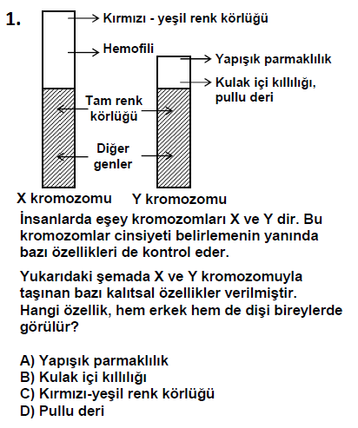

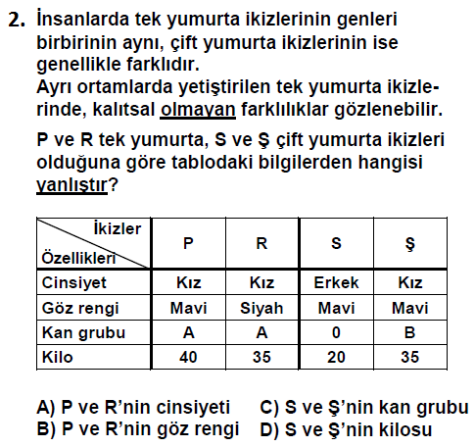

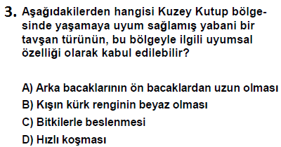

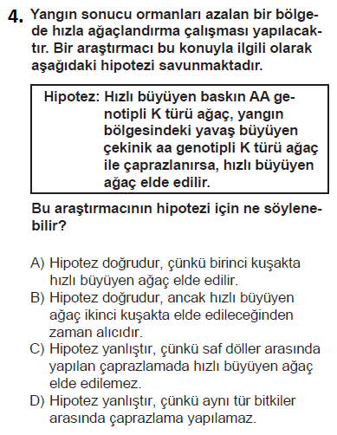

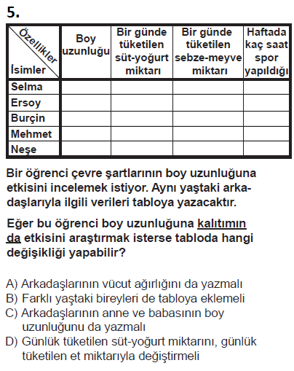

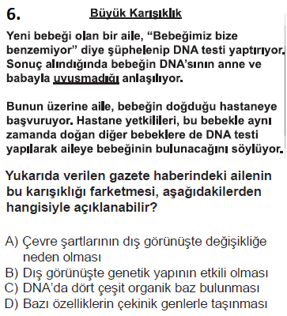

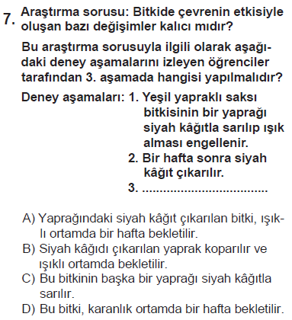

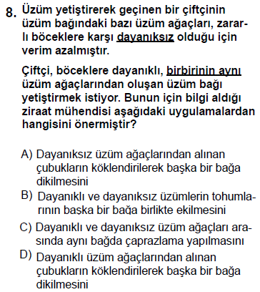

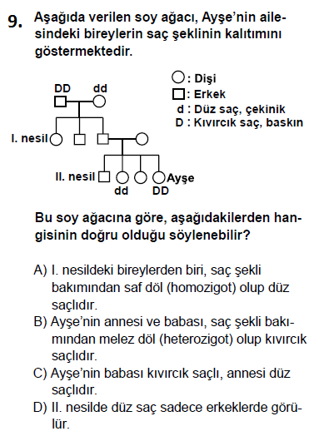

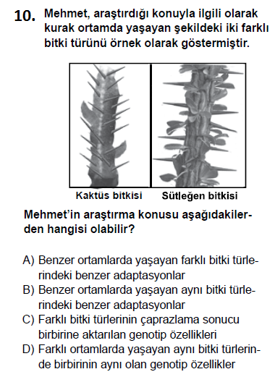

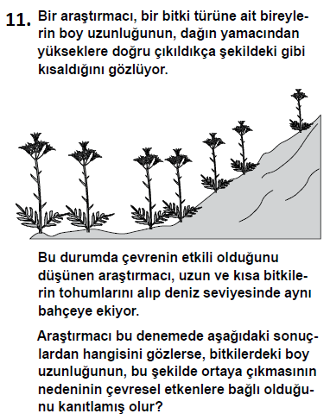

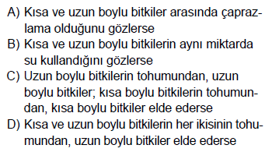

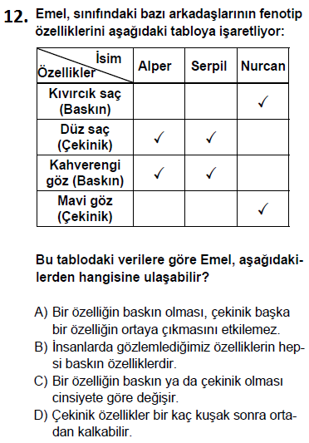

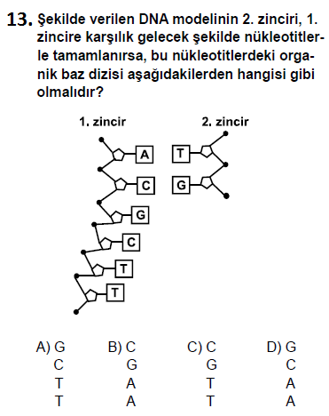

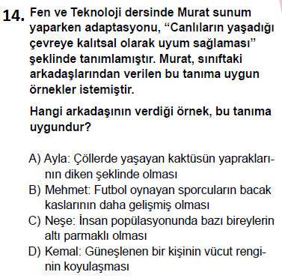

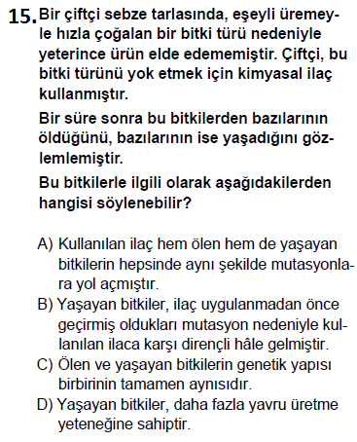

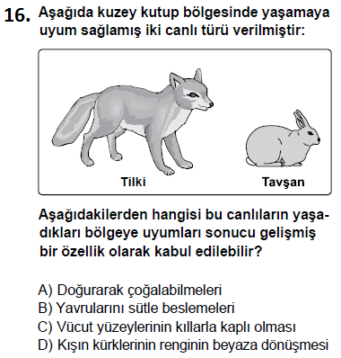

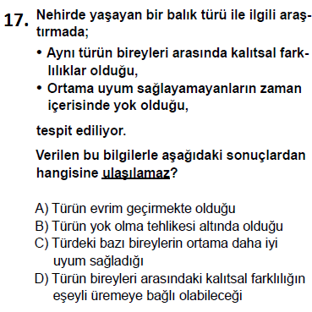

**Bu testte 2004 OKS ile 2013 TEOG arası sınav soruları vardır.**

**ÇIKMIŞ SORULAR – 1**

|  |  |  |  |  |
| --- | --- | --- | --- | --- |
| **1 C** | **5 C** | **9 B** | **13 B** | **17 B** |
| **2 B** | **6 B** | **10 A** | **14 A** |  |
| **3 D** | **7 A** | **11 D** | **15 B** |  |
| **4 A** | **8 D** | **12 A** | **16 D** |  |